RELATÓRIO DO TESTE

Consulta de Agenda de Cobrança - Callcenter – Cenário 1: Realização da consulta de Agenda de Cobrança

Data do teste: 20/08/2025 17:55:02

[17:55:02] 🚀 INICIANDO TESTE DE CONSULTA DE REGISTRO DE CHAMADAS DO CALLCENTER

[17:55:02] ============================================================

[17:55:02] 🚀 Inicializando driver do Chrome...

[17:55:08] ✅ Driver inicializado com sucesso

[17:55:08] 🎯 Iniciando execução do teste de consulta de Registro de Chamadas

[17:55:08] 🔄 Acessando sistema...

[17:55:11] ✅ Acessando sistema realizada com sucesso.

[17:55:13] 📸 Screenshot capturada: acessando_sistema

Screenshot: acessando_sistema

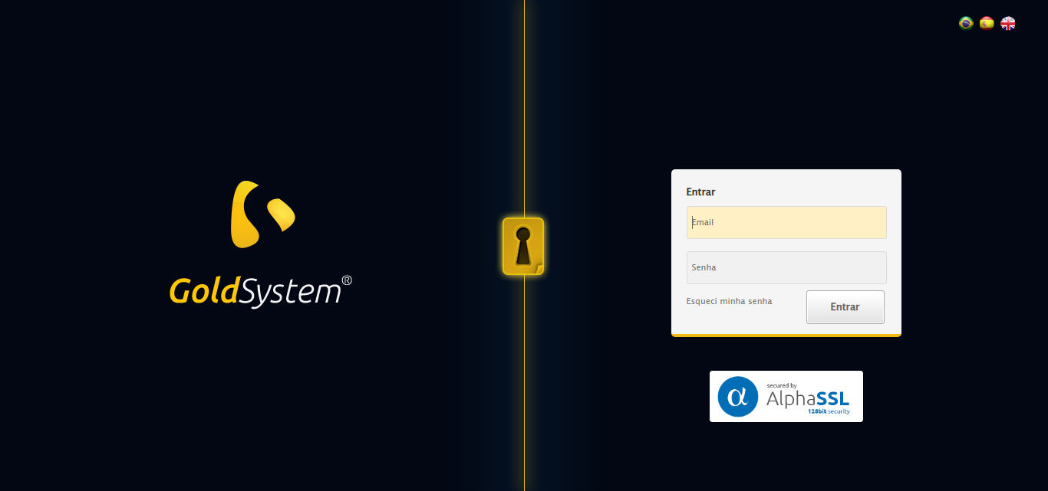

[17:55:13] 🔄 Realizando login...

[17:55:18] ✅ Realizando login realizada com sucesso.

[17:55:22] 📸 Screenshot capturada: realizando_login

Screenshot: realizando_login

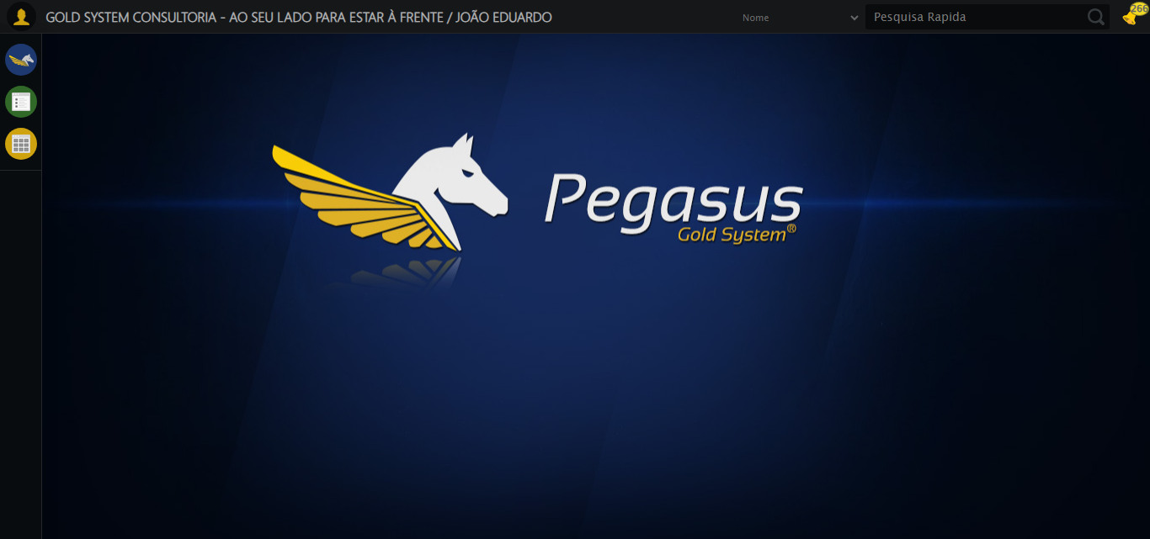

[17:55:22] 🔄 Configurando ambiente...

[17:55:22] 🔍 Zoom ajustado para 90%.

[17:55:24] ✅ Configurando ambiente realizada com sucesso.

[17:55:26] 📸 Screenshot capturada: configurando_ambiente

Screenshot: configurando_ambiente

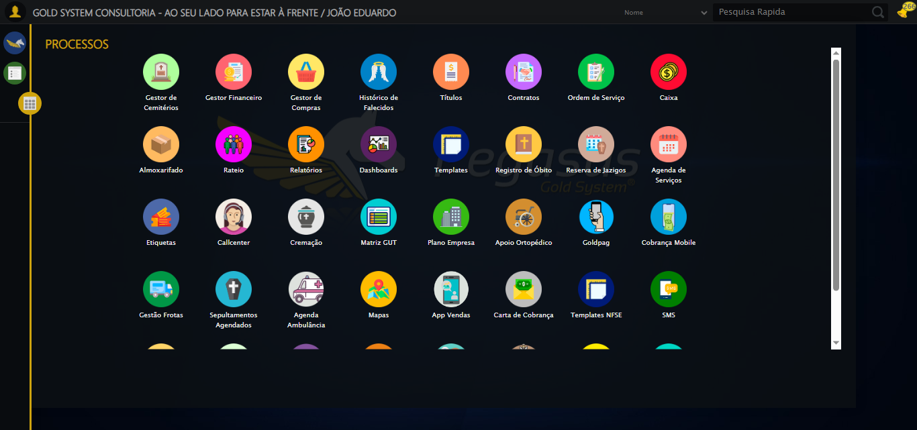

[17:55:26] 🔄 Acessando módulo Callcenter...

[17:55:26] Tentando estratégia de scroll 1...

[17:55:27] ✅ Scroll realizado com estratégia 1

[17:55:28] Tentando estratégia de clique 1 para módulo PET...

[17:55:30] ✅ Clique no módulo PET realizado com estratégia 1

[17:55:30] ✅ Acessando módulo Callcenter realizada com sucesso.

[17:55:32] 📸 Screenshot capturada: acessando_módulo_callcenter

Screenshot: acessando_módulo_callcenter

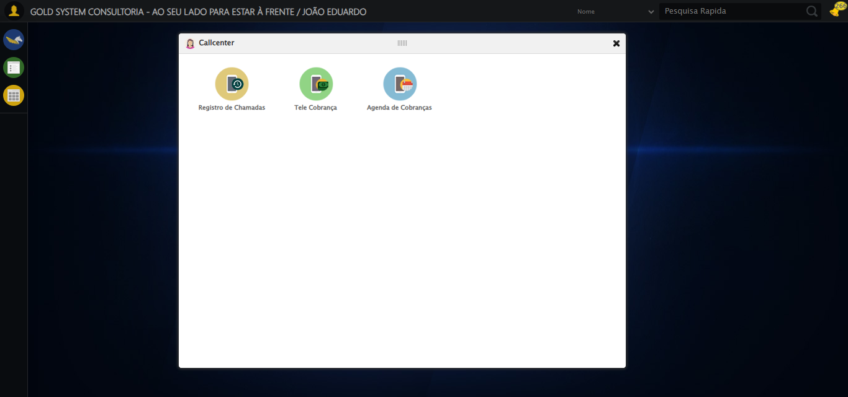

[17:55:32] 🔄 Abrindo Agenda de Cobranças...

[17:55:35] ✅ Abrindo Agenda de Cobranças realizada com sucesso.

[17:55:36] 📸 Screenshot capturada: abrindo_agenda_de_cobranças

Screenshot: abrindo_agenda_de_cobranças

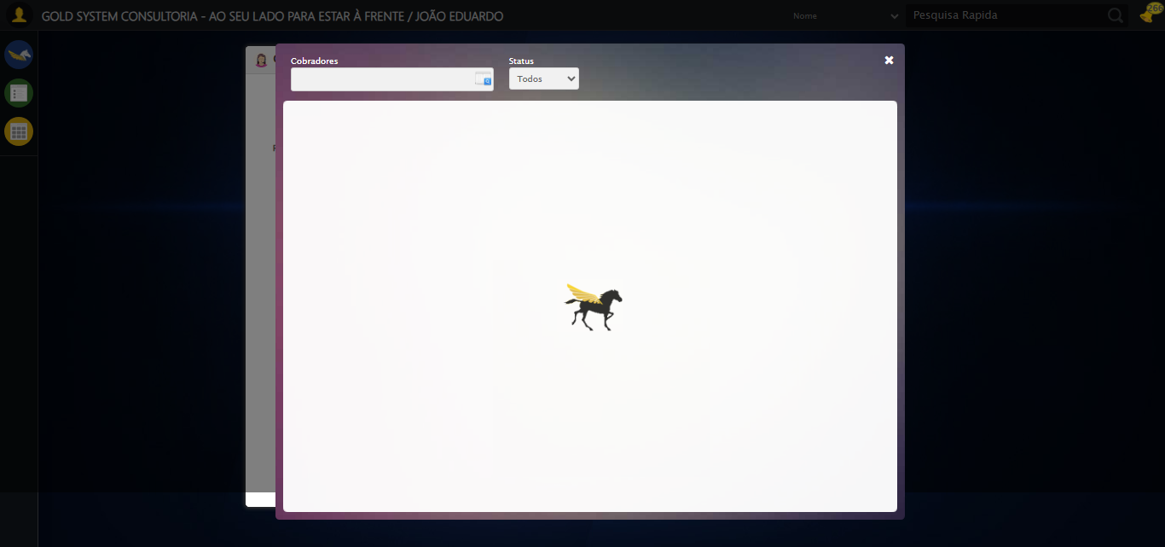

[17:55:38] 🔄 Abrindo o Lov de Cobradores...

[17:55:38] Tentando estratégia de scroll 1...

[17:55:39] ✅ Scroll realizado com estratégia 1

[17:55:40] ✅ Clique realizado com estratégia 1

[17:55:40] ✅ Abrindo o Lov de Cobradores realizada com sucesso.

[17:55:41] 📸 Screenshot capturada: abrindo_o_lov_de_cobradores

Screenshot: abrindo_o_lov_de_cobradores

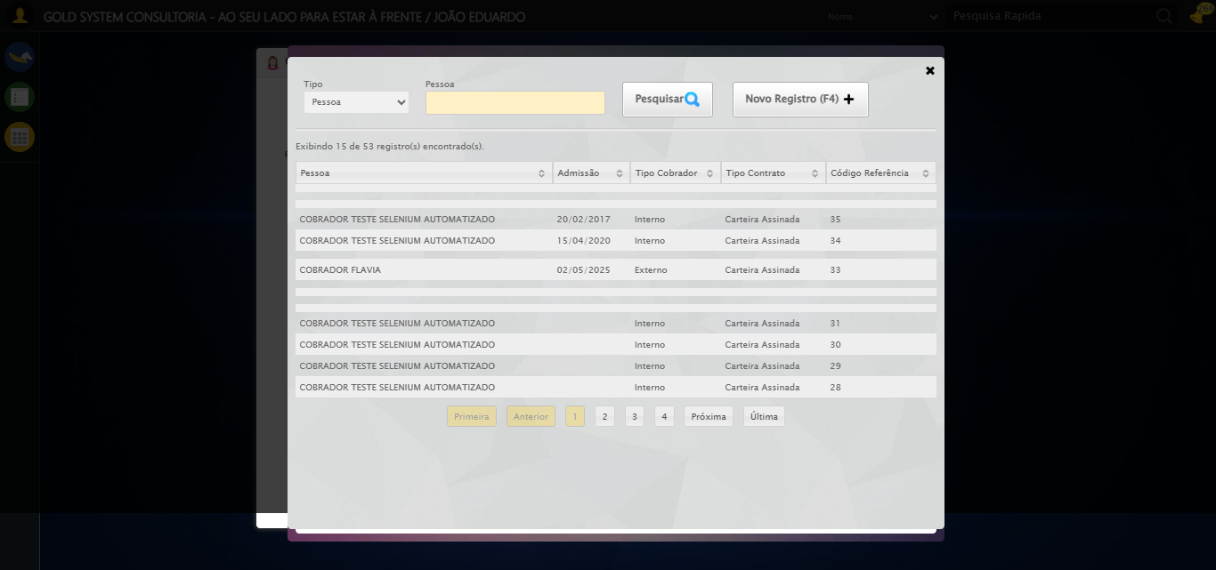

[17:55:41] 🔄 Preenchendo campo de pesquisa...

[17:55:44] Tentando estratégia de scroll 1...

[17:55:44] ✅ Scroll realizado com estratégia 1

[17:55:46] ✅ Campo (xpath) preenchido com estratégia 1: 'COBRADOR TESTE SELENIUM AUTOMATIZADO'

[17:55:46] ✅ Preenchendo campo de pesquisa realizada com sucesso.

[17:55:47] 📸 Screenshot capturada: preenchendo_campo_de_pesquisa

Screenshot: preenchendo_campo_de_pesquisa

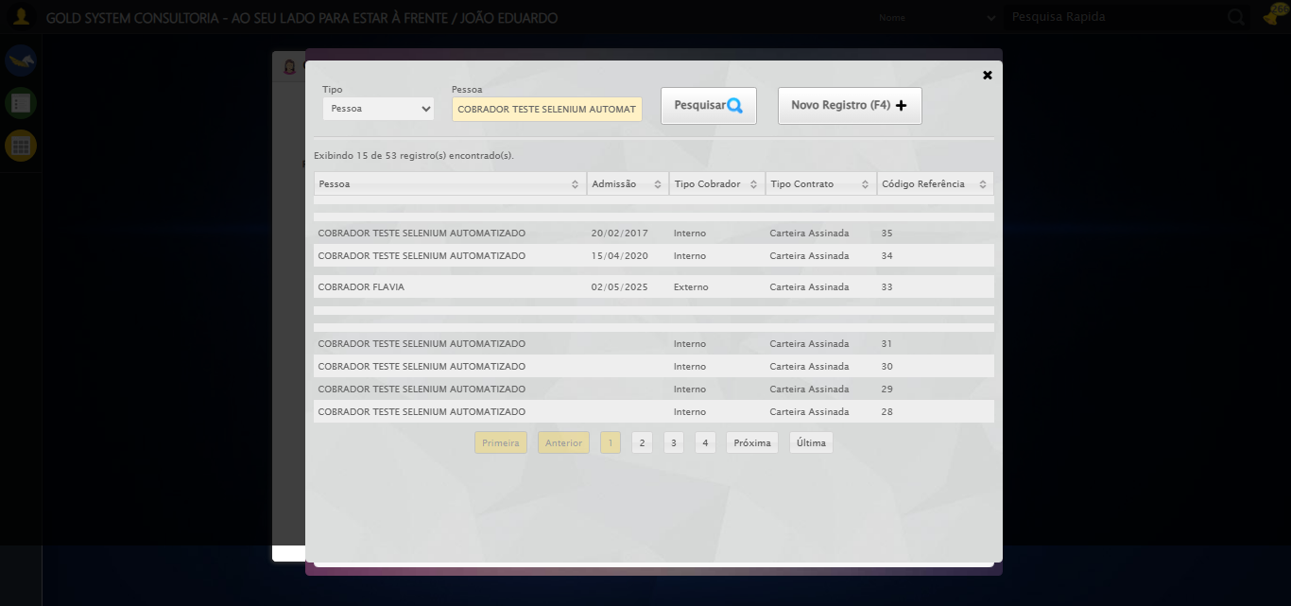

[17:55:47] 🔄 Selecionando Cobrador no Lov...

[17:55:47] Tentando estratégia de scroll 1...

[17:55:48] ✅ Scroll realizado com estratégia 1

[17:55:49] ✅ Clique realizado com estratégia 1

[17:55:49] ✅ Selecionando Cobrador no Lov realizada com sucesso.

[17:55:50] 📸 Screenshot capturada: selecionando_cobrador_no_lov

Screenshot: selecionando_cobrador_no_lov

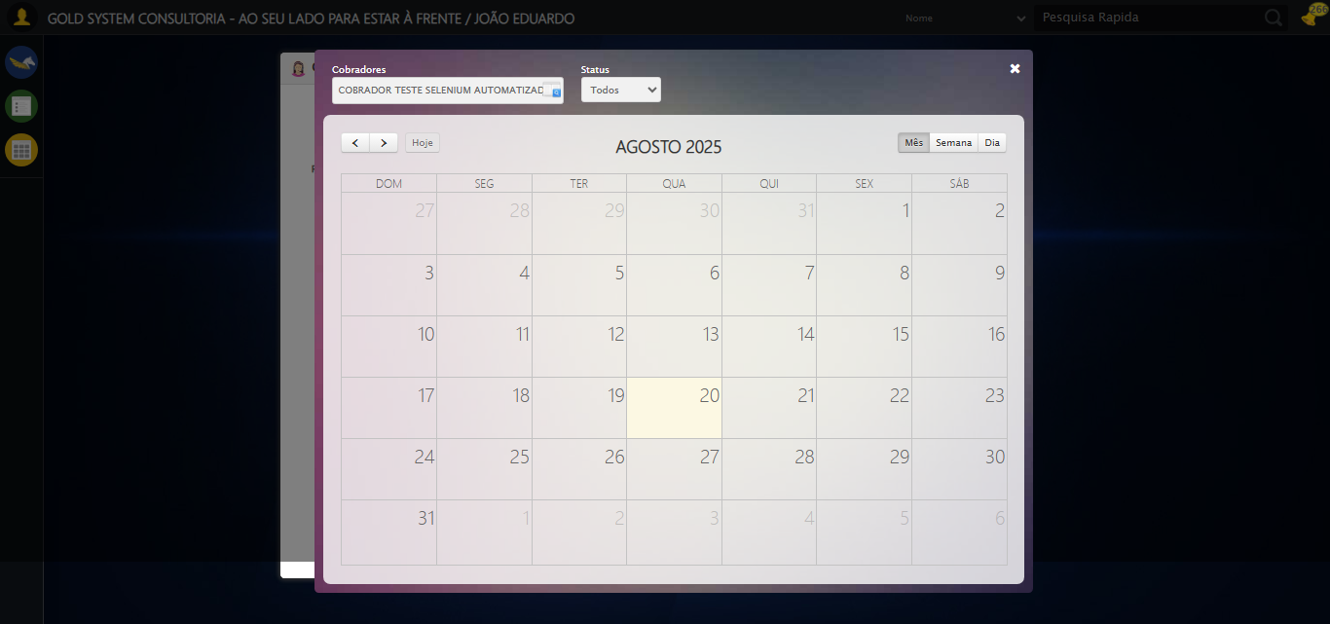

[17:56:05] ❌ ERRO CRÍTICO NO TESTE: safe_action() takes from 3 to 4 positional arguments but 5 were given

[17:56:05] — stacktrace —

[17:56:05] Traceback (most recent call last):  
 File "C:\RPASelenium\RPAsPegasusSelenium\cenariostestespegasus\Processos\CadastrosCenáriosCallcenter\ConsultaCenáriosAgendadeCobrança\consultaragendadecobrança1ºcenario.py", line 1674, in executar_teste  
 clicar_elemento_xpath_robusto("//td[contains(text(), 'COBRADOR TESTE SELENIUM AUTOMATIZADO')]")  
 ^^^^^^^^^^^^^^^^^^^^^^^^^^^^^^^^^^^^^^^^^^^^^^^^^^^^^^^^^^^^^^^^^^^^^^^^^^^^^^^^^^^^^^^^^^^^^^^  
 )  
 ^  
 time.sleep(15)  
 ^  
TypeError: safe_action() takes from 3 to 4 positional arguments but 5 were given

[17:56:05] 📸 Screenshot capturada: erro_critico_final

Screenshot: erro_critico_final



[17:56:05] 🏁 Finalizando teste...

[17:56:05] ❌ TESTE FINALIZADO COM ERROS.

[17:56:05] ============================================================

==================================================

RESUMO FINAL DO TESTE

==================================================

Teste finalizado em: 20/08/2025 17:56:05

Total de screenshots capturadas: 9